Economie
De onzichtbare hand
De markt als organisator
Productiefactoren / productiemiddelen: als je iets wilt produceren heb je Kapitaal, Arbeid, Natuur en Ondernemersactiviteit nodig.
> Kapitaal: gebouwen en machines
> Arbeid: al het menselijke werk
> Natuur: grond en alles wat de natuur ons biedt
> Ondernemersactiviteit: het combineren van de driefactoren. Levert bij succes winst op
Allocatie: de verdeling vd productiefactoren over de productiemogelijkheden [welke goederen en diensten gaan we produceren , hoeveel van die goederen en diensten gaan we maken en in welke kwaliteit , Welke productiefactoren gaan we voor de productie gebruiken en in welke combinatie]
Adam Smith: als iedereen zijn eigenbelang nastreeft, dan stemt het marktmechanisme onze handelingen op elkaar af. De organisatie gaat vanzelf. (= de onzichtbare hand)
Soorten markten
Substitueerbaar: goederen zijn substitueerbaar als ze in de ogen van de consument door elkaar kunnen worden vervangen
Om te bepalen met welke marktvormen je te maken hebt kijk je naar =>
- Het aantal vragers en het aantal aanbieders =>
- 1 aanbieder : er bestaat geen substituten voor het product (water, paspoorten)
- Weinig aanbieders : als ze bij hun handelingen rekening houden met de reacties van de andere aanbieders [supermarkt , olie , auto , vliegtuigen]
- Veel aanbieders : de individuele aanbieder geen invloed kan uitoefenen op de marktprijs [agrarische grondstoffen] -> de hoeveelheid die wordt aangeboden door 1 producent , is een uiterst klein deel van de totale hoeveelheid.
- De aard van het goed => homogeen of heterogeen
=> homogeen: de goederen die op volkomen gelijke wijze voorzien in een bep. behoefte
=> heterogeen: de goederen die in de ogen van de consument toch van elkaar verschillen
- De transparantie van de markt => als vragers en aanbieders op de hoogte zijn van alles wat er op de markt gebeurt -> op hetzelfde tijdstip kunnen er geen prijsverschillen bestaan tussen homogene goederen.
- De hoogte van de toetredingsbarrièrs, toetreding kan belemmerd worden door (wettelijke) eisen van vakbekwaamheid en door de aard van de productie
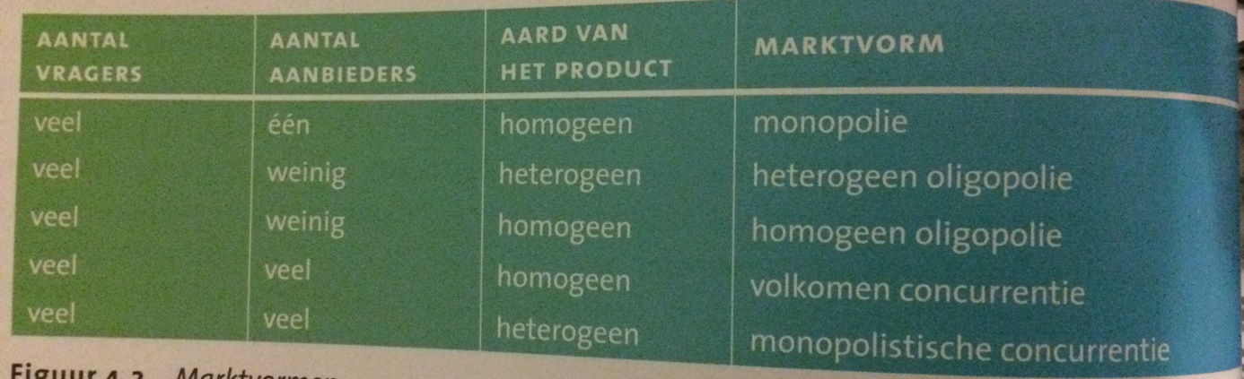

Productdifferentiatie: door verschil in verpakking, merk en wijze van verkoop gaat de consument verschil maken tussen goederen die in feite in dezelfde behoefte voorzien
Perfect werkende markten = de aanbieders kunnen geen enkele invloed op de prijs uitoefenen => volledige mededinging of volkomen concurrentie [prijsnemers]
Niet perfecte markten = de aanbieders hebben genoeg macht om de prijs te kunnen beïnvloeden => monopolie , oligopolie , monopolistische concurrentie [prijszetting]
Prijsvoorkeur: de consument koopt het goedkoopste product, als er geen verschil is in de producten onderling (homogene goederen)
De werking van perfecte markten [de aanbieders kunnen geen enkele invloed op de prijs uitoefenen]
Bij een prijsdaling, op een perfect werkende markt, neemt de vraag naar een bepaald product toe. Terwijl bij een prijsstijging, de vraag afneemt.
-> als de vraag toe neemt, verschuift de vraagcurve naar rechts. Neemt de vraag af dan verschuift deze naar links.
Als de prijs van een bepaald product stijgt, neemt het aanbod juist toe en bij een prijsdaling neemt het aanbod af.
Evenwichtsprijs = de prijs waarbij de gevraagde hoeveelheid gelijk is aan de aangeboden hoeveelheid
Op perfect werkende markten worden producten uitsluitend tegen de evenwichtsprijs verhandeld
> de vrager maakt geen onderscheidt tussen de producten (homogeen goed)
> de markt is transparant
=> door concurrentie worden de producten uitsluitend tegen de evenwichtsprijs verhandeld
Het prijsmechanisme stuurt de allocatie > als de aangeboden hoeveelheid afneemt, door een lagere prijs, dan zal men minder beroep doen op de productiefactoren.

